# TEHNILINE KIRJELDUS

Hankija: **Mulgi Vallavalitsus**

# „Mulgi valla teedel kruuskatete uuendamine 2025“

1. Hankija eesmärgiks on taastada kruusateede tasemenõuetele vastavus täitematerjali juurde veoga kohtades, kus teekatte olukord ei vasta nõuetele ning ei võimalda teostada kvaliteetselt profileerimistöid hooldetööde käigus.

Kaart: <https://xgis.maaamet.ee/xgis2/page/link/dkguu1uH>

1. Hankija poolt püstitatud eesmärgi saavutamiseks on pakkujal kohustus pakkumuse koostamise käigus kajastada pakkumuse maksumuses kõik pakkuja kulutused, mis on vajalikud eesmärgi saavutamiseks sealhulgas materjali maksumus, materjali transpordi maksumus ja materjali paigaldamise maksumus ning muid tegevusi, mis on seotud kvaliteetse tulemuse saavutamiseks. Peale tööde teostamist ei tohi teel esineda pikiroopaid ega muid kõrvalekaldeid tasemenõuetest.
2. Tööd peavad olema läbi viidud vastavalt ehitusseadustiku alusel kehtestatud normdokumentidest, Transpordiameti juhistest ja tehnilise kirjelduse nõuetest lähtuvalt.
3. Hankijal on õigus teostada järelevalvet materjali, materjali koguste ja veomasinate liikumise üle. Hankija tagab ehitusaegse omanikujärelevalve.
4. Remondilõikude täpsed aadressid ja kokku viimise ulatus täpsustatakse enne tööde algust ning märgitakse maha ja fikseeritakse koos Hankija esindajaga.
5. Pakkuja peab esitama hiljemalt viis tööpäeva enne vastava materjali, toote või detaili paigaldamist toimivusdeklaratsiooni omanikujärelevalvele kontrollimiseks. Kasutatavad materjalid ja tooted peavad vastama majandus- ja taristuministri 03.08.2015 määrusele nr 101 „Tee ehitamise kvaliteedi nõuded“. Juhul, kui toode või ehitusmaterjal, mis on teele paigaldatud ei vasta käesolevale kirjeldusele või muule kvaliteedikriteeriumile tuleb paigaldatud materjal teelt eemaldada ning paigaldada nõuetele vastav materjal pakkuja kulul.
6. Remonditaval teel tuleb teepeenrad maha lükata, kus on see võimalik ning seejärel tuleb kate lahti lõigata löökaukude põhjani, lisada riigihankes esitatud paksuselt materjali, planeerida ning tihendada. Lisatava materjali paksus peale tihendamist peab vastama hankes nõutud materjali paksusele. Töö lõppedes ei tohi teepeenrad olla olemasolevast teekattest kõrgemad ning peab olema tagatud pinnavee äravool teemaalt. Tööde käigus tuleb vältida teeäärsete piirimärkide hävimist.

Kohtades, kus kohapealne teisaldamine pole võimalik, transporditakse kasvupinnas töövõtja äranägemisel talle sobivasse asukohta, kooskõlastades oma tegevuse kinnistu omanikuga.

1. Põhimaterjaliks on purustatud kruus (positsioon nr 6)

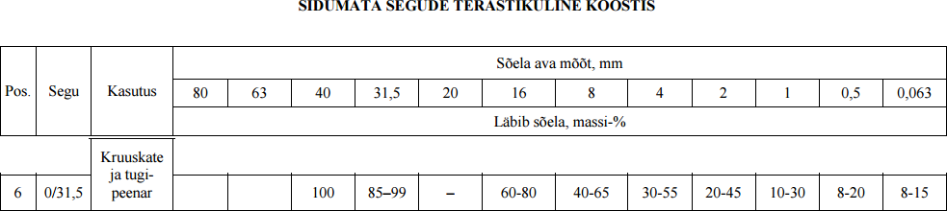

Kandevõime parandamiseks on lubatud muuta segu kooseisu lisades segule jämetäitematerjalina purustatud kruusa fraktsioon 16/32 või 8/16, mis lisatakse valli lükatud segule, segatakse läbi, profileeritase teele ning tihendatakse. Pakkumuse esitamise käigus tuleb pakkujal tutvuda olukorraga remonditavatel lõikudel iseseisvalt. Hilisemaid pretensioone ei arvestata.

1. Olenevalt olemasoleva tee põikkalletest säilitatakse remonditaval lõigul samaväärsed kalded. Terve tee remontimisel tuleb põikkalle tagada 3%. Muu kalde andmiseks tuleb eelnevalt saada nõusolek hankijalt.
2. Pakkujal on vajalik tutvuda objektidega kohapeal. Pakkuja on kohustatud kontrollima, kas objekte läbivad maa-alused elektripaigaldised ja sideehitised.

Objektiga mittetutvumisest tulenevad riskid jäävad pakkuja kanda. Hankija ei aktsepteeri ühtegi pakkuja hilisemat pretensiooni või nõuet, mis tuleneb sellest, et pakkuja ei ole saanud hankijalt või objekti ülevaatusel küsinud temale pakkumuse koostamiseks vajalikku informatsiooni.

1. Tellijal on õigus vastavalt omanikujärelevalve soovitustele nõuetele mittevastavaid töid mitte vastu võtta.
2. Huvitatud isikutel, kes soovivad osaleda hankeobjektiga tutvumisel, tuleb eelnevalt (kolm tööpäeva varem) teavitada hankija volitatud esindajat: Rein Anton, tel 511 5422, [rein.anton@mulgivald.ee](mailto:rein.anton@mulgivald.ee)
3. Lähtuda tuleb järgmistest õigusaktidest:

* ehitusseadustik;
* majandus- ja taristuministri 13.07.2018 määrus nr 43 „Nõuded ajutisele liikluskorraldusele“;
* ehitusseadustiku ja planeerimisseaduse rakendamise seadus;
* majandus- ja taristuministri 03.08.2015 määrus nr 101 „Tee ehitamise kvaliteedi nõuded“.

Juhul, kui riiklikult kehtestatakse hankemenetluse ajal uued juhendid või määrused või muudetakse käesolevas kirjelduses esitatud õigusakte, kehtivad tööde teostamisel käesolevas tehnilises kirjelduses esitatud juhendid ja õigusaktid.